Tillsynsbegäran – information om höga naturvärden och fridlysta arter i avverkningsanmälan A 31967-2023 i Askersunds kommun
Denna tillsynsbegäran behandlar höga naturvärden i avverkningsanmälan A 31967-2023 i Askersunds kommun som inkom 2023-06-30 och omfattar 1,2 ha.
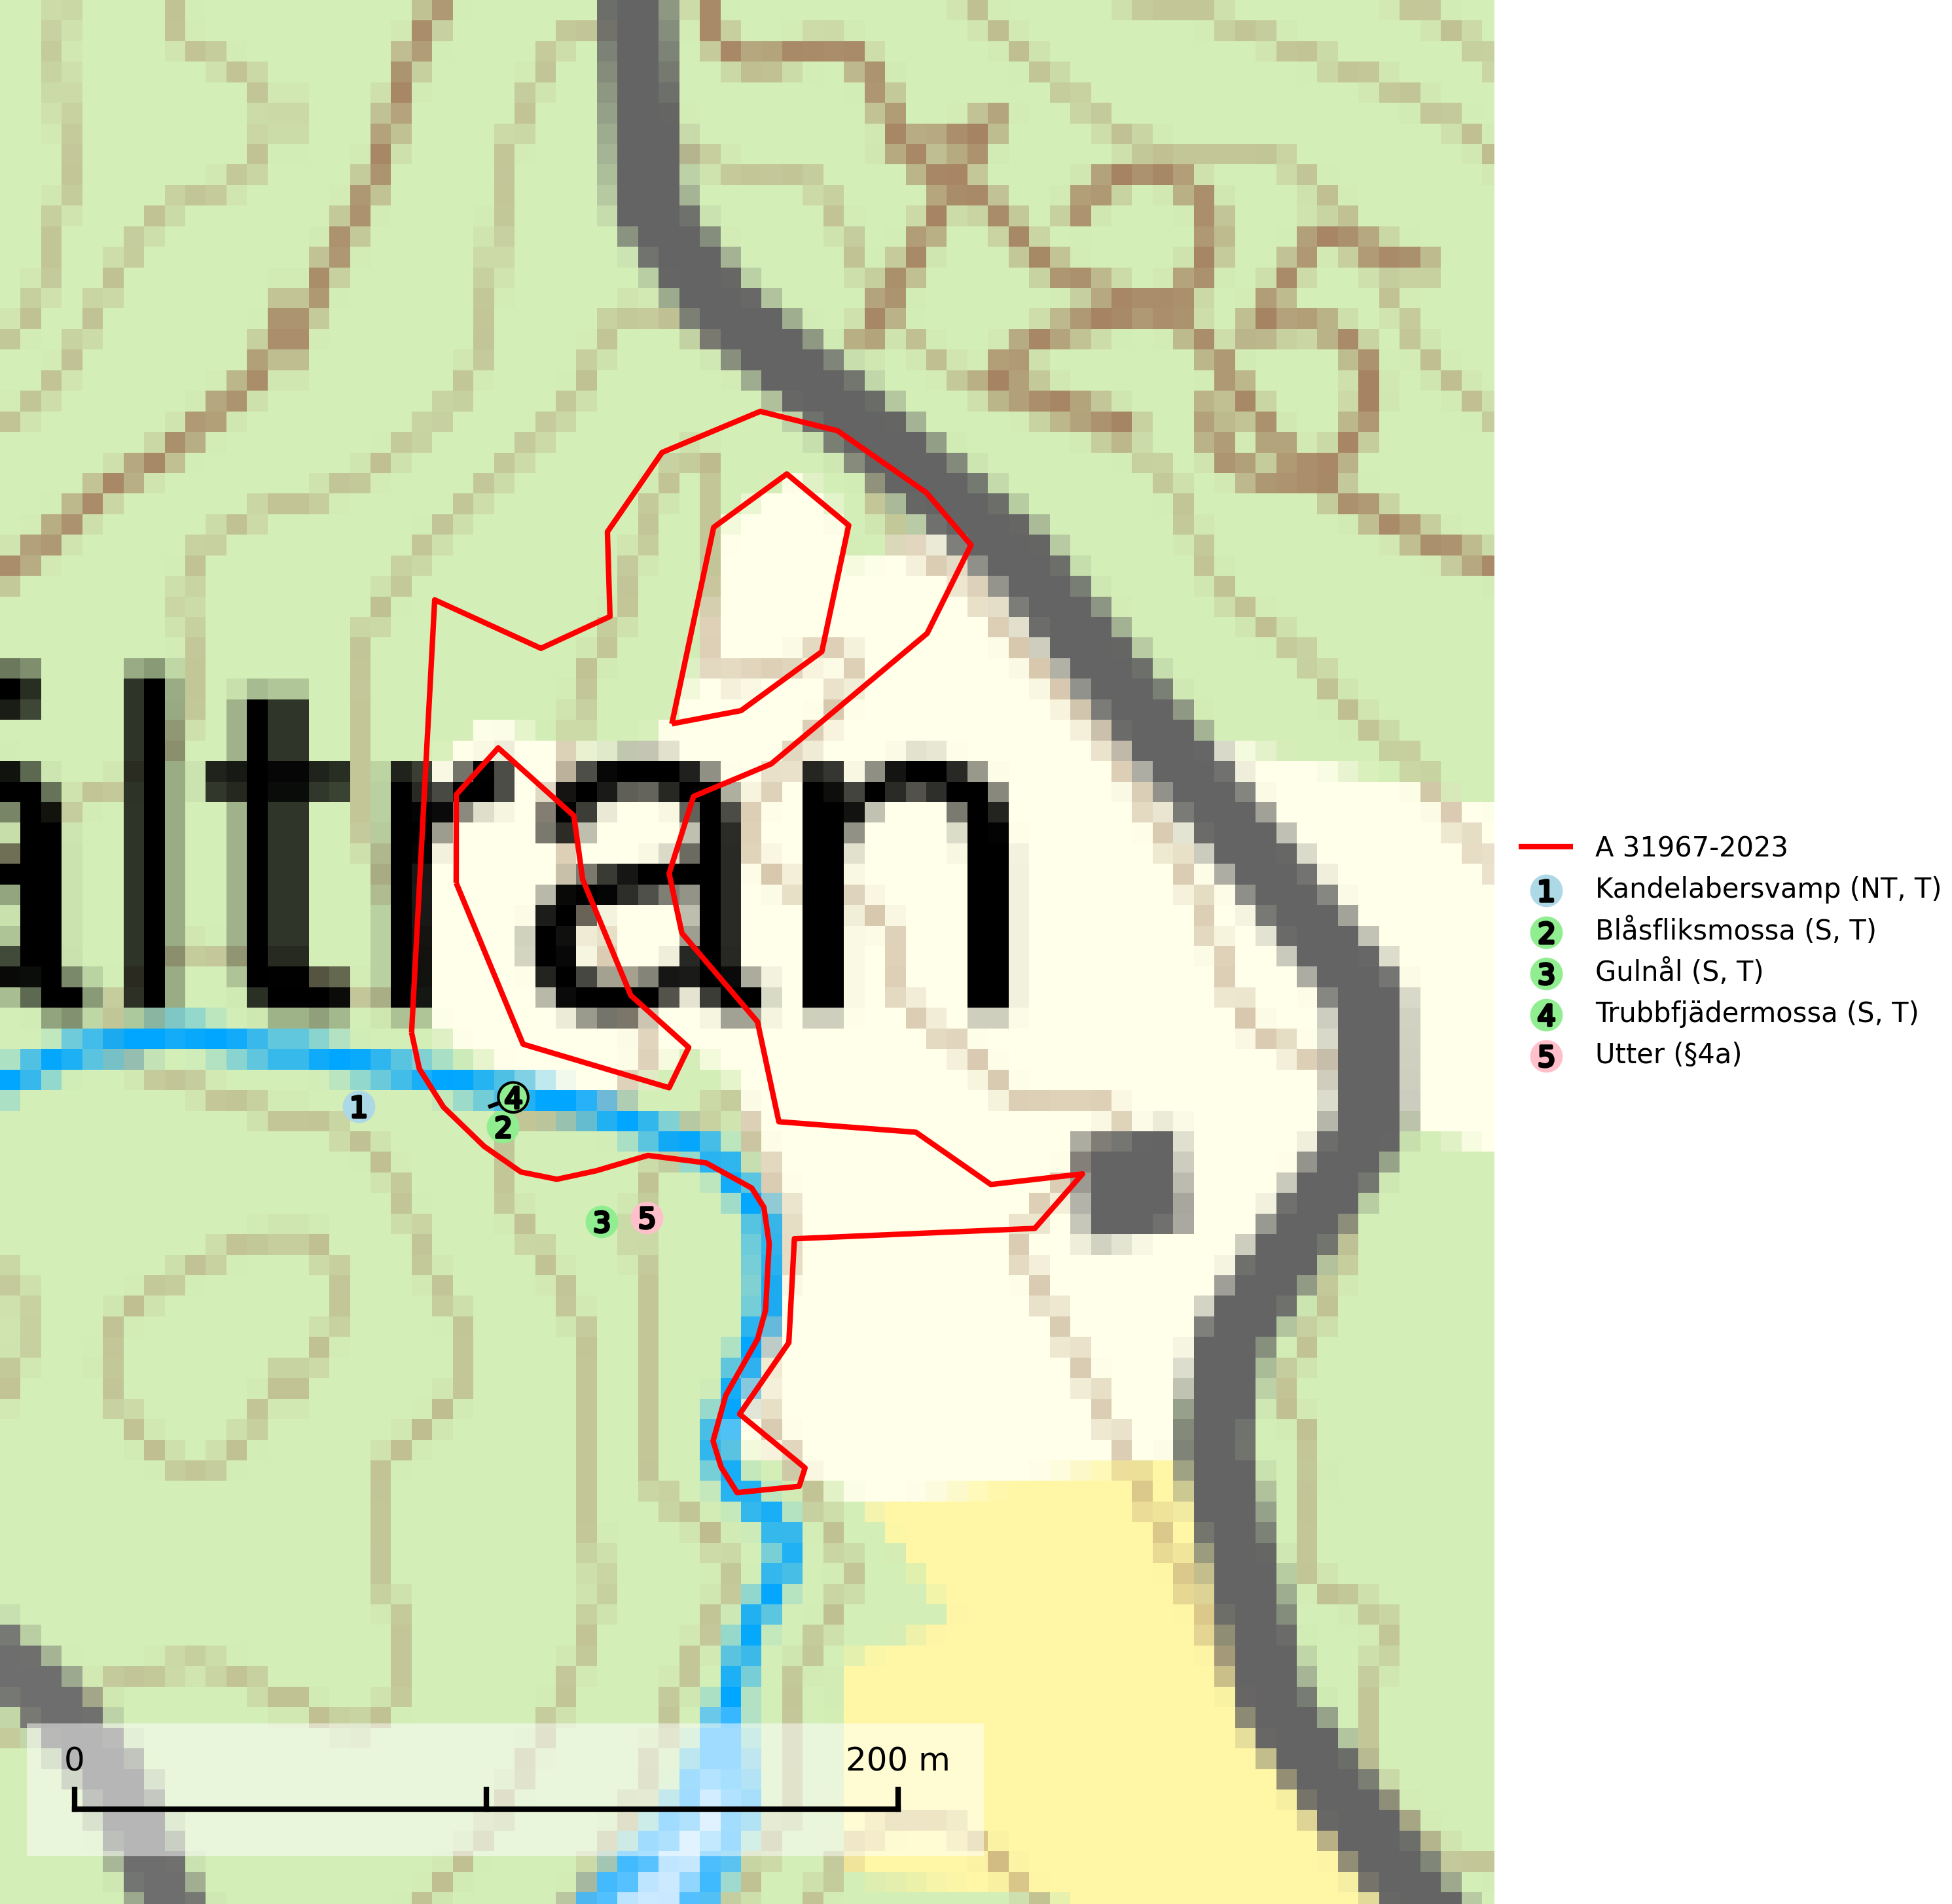
Figur 1. Fyndplatser för naturvårdsarter i och inom 18 meter från avverkningsanmälan. Markörer utan svart kant är placerade på fyndplatsen. Markörer med svart kant är placerade vid sidan av fyndplatsen har ett svart streck som visar fyndplatsens exakta position. Kartans mittpunktskoordinat är N 6516147, E 487084 i SWEREF 99 TM.
I och inom 18 meter från avverkningsanmälan finns fynd av 5 naturvårdsarter, varav 1 är rödlistad, 1 är fridlyst, 4 är typiska (T) och 3 är signalarter (S): kandelabersvamp (NT, T), blåsfliksmossa (S, T), gulnål (S, T), trubbfjädermossa (S, T) och utter (§4a). Se Figur 1.

Tillsynsbegäran
Vi begär härmed att Skogsstyrelsen fattar beslut enligt miljöbalken som säkerställer att skogens höga naturvärden bevaras samt att EU-lagstiftning efterlevs och att artskyddsbrott förhindras.
Vi önskar även ta del av de ställningstaganden och beslut som myndigheten meddelar till följd av aktuell avverkningsanmälan och föreningens inlaga (se 34 § förvaltningslagen).

Naturvårdsarter och fridlysta arter
Nedan följer beskrivningar av de naturvårdsarter och fridlysta arter som har sina livsmiljöer och växtplatser i den avverkningsanmälda skogen. De påträffade naturvårdsarterna är ett tydligt kvitto på att det rör sig om en skog med höga naturvärden.
Kandelabersvamp (NT) är en mycket bra signalart på skyddsvärda skogsbestånd i hela sitt utbredningsområde. Svampen indikerar sena aspsuccessioner inom områden med konstant hög luftfuktighet. Kandelabersvamp är typisk art för 9010 Taiga (Nitare & Skogsstyrelsen, 2019; SLU Artdatabanken, 2025).
Blåsfliksmossa växer i skuggiga och fuktiga miljöer på klippor och stenar av såväl grönsten som silikat, till exempel intill naturliga skogsbäckar, i raviner och bergbranter. Den signalerar höga naturvärden främst i östra och norra Sverige och indikerar miljöer med jämn och hög luftfuktighet och ett basiskt underlag. Artens lokaler har ofta hög artrikedom. Blåsfliksmossa är typisk art för 9080 Lövsumpskog (SLU Artdatabanken, 2025; Nitare & Skogsstyrelsen, 2019).
Gulnål växer mest på murknande lövträdsved och barrträdsved och förekommer i skuggiga miljöer med hög luftfuktighet. I södra Sverige är den en relativt bra signal på biotoper med höga naturvärden och följs ofta av sällsynta arter. Gulnål är typisk art för 9110 Näringsfattig bokskog och 9130 Näringsrik bokskog (Nitare & Skogsstyrelsen, 2019; SLU Artdatabanken, 2025).
Trubbfjädermossa signalerar vanligtvis skog med höga naturvärden och den växer på något skuggade block eller trädbaser, oftast nära marken, eller på jord intill vattendrag. Den trivs bäst i ädellövskog och förekommer ofta tillsammans med baronmossor Anomodon och fjädermossor Neckera. Trubbfjädermossa är typisk art för 9020 Nordlig ädellövskog, 9080 Lövsumpskog, 9750 Svämlövskog, 9110 Näringsfattig bokskog, 9130 Näringsrik bokskog och 9760 Svämädellövskog (Nitare & Skogsstyrelsen, 2019; SLU Artdatabanken, 2025).

